Conversió de model Entitat-Relació a model Relacional
Model Entitat-Relació | Model Relacional
Tot departament és encapçalat per un empleat. Un cap només ho pot ser d’un departament. Els departaments tenen un identificador i un nom. Els empleats tenen un identificador i un nom.
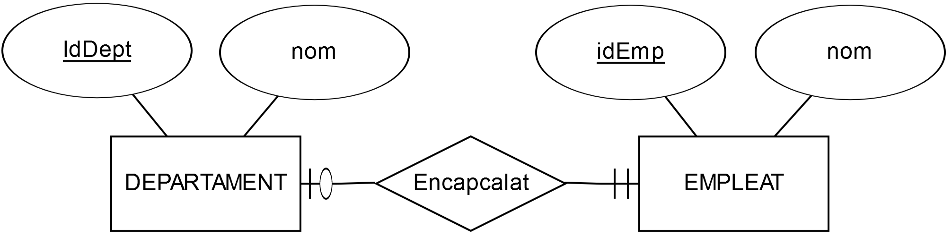 | 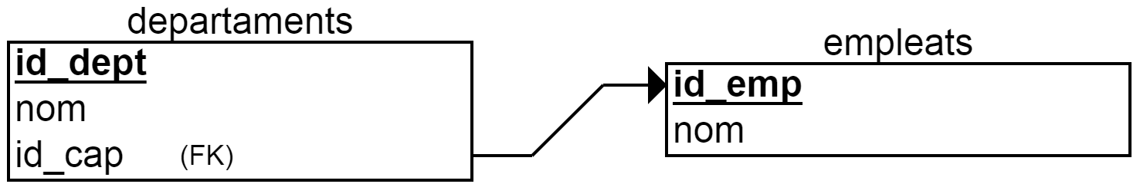
Els clients tenen factures. Pot ser que a algun client encara no se li hagi facturat res. Els clients tenen un identificador, un NIF i un nom. Les factures tenen un número de factura i una data.
Els llibres estan composts per pàgines. Els llibres tenen un identificador, un ISBN, un títol i un autor. Les pàgines s’identifiquen, dintre d’un llibre, amb un número de pàgina. Les pàgines, a més, tenen un text.

Model Entitat-Relació | Model Relacional
Els alumnes estan inscrits en diversos mòduls. Els alumnes tenen un identificador, un NIF i un nom. Els mòduls tenen un identificador i un nom.
Els empleats d’una empresa es gestionen entre sí de manera jeràrquica. Ningú pot ser gestionat per dos gestors. Ningú gestiona al president de l’empresa.
Una persona té un identificador, un NIF, un telèfon o més, un nom complet compost de nom, primer cognom i segon cognom opcional, una data de naixement, i una edat.
Model Entitat-Relació | Model Relacional

